В ТК РФ внесли поправки в части премирования
Обращаем внимание на Федеральный закон от 07.06.2025 N 144-ФЗ.

 | ИЗ ДОКУМЕНТА ВЫ УЗНАЕТЕ  В ТК РФ закрепили нормы о том, что в колдоговорах, соглашениях, локальных актах надо определять виды премий, их размеры, сроки, основания и условия выплаты. При этом следует учитывать качество, эффективность и длительность работы, наличие или отсутствие дисциплинарных взысканий и др.  В локальном акте о премиях можно предусмотреть их снижение из-за проступков работников. При принятии акта нужно учесть мнение первичной профсоюзной организации. Уменьшать выплаты допускается только за тот месяц, в котором вынесли дисциплинарное взыскание, и не более чем на 20% от месячной зарплаты.  Поправки заработают с 1 сентября 2025 г.
 | КАК НАЙТИ ДОКУМЕНТ В КОНСУЛЬТАНТПЛЮС  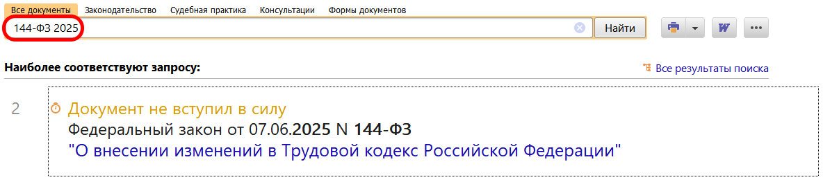
 | ДОПОЛНИТЕЛЬНАЯ ИНФОРМАЦИЯ  Особенности премирования работников вы можете узнать из Готового решения: Как поощрить сотрудников выплатой премии (КонсультантПлюс, 2025).
 | 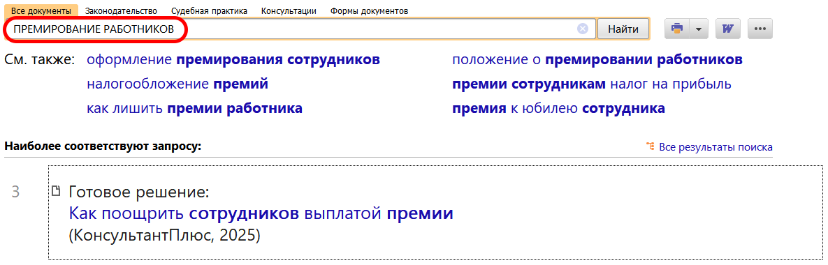
1

